SIARAN PERS
Samsung Galaxy Buds4 Pro Raih Pengakuan Pakar Audio
untuk Kualitas Suara Hi-Fi

Diakui oleh Expert Imaging and Sound Association (EISA), Galaxy Buds4 Pro menegaskan komitmen Samsung dalam menghadirkan suara Hi-Fi yang tetap setia pada rekaman asli serta pengalaman mendengarkan yang cerdas dan adaptif.
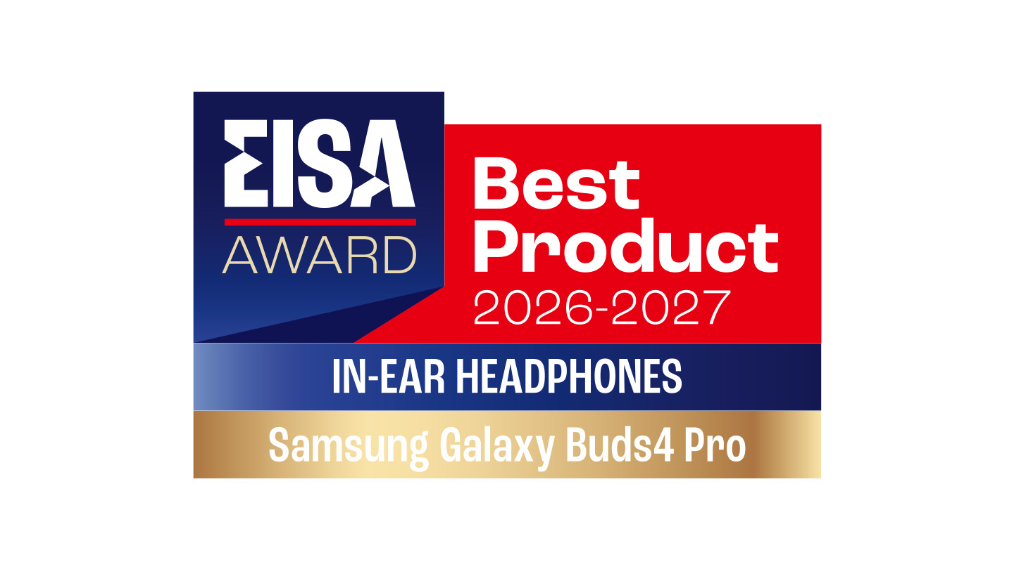
Galaxy Buds4 Pro meraih EISA In-Ear Headphones 2026–2027 Award dari Expert Imaging and Sound Association (EISA), menandai pertama kalinya lini Galaxy Buds menerima penghargaan ini.

Korea, 24 Agustus 2026 – Samsung Electronics mengumumkan bahwa Galaxy Buds4 Pro meraih penghargaan EISA In-Ear Headphones 2026–2027 dari Expert Imaging and Sound Association (EISA). Penghargaan ini menjadi pengakuan pertama EISA bagi produk Galaxy Buds, sekaligus menegaskan komitmen Samsung terhadap inovasi audio, kualitas suara superior, teknologi audio adaptif yang cerdas, dan desain yang berpusat pada pengguna.
Penghargaan ini menjadi pencapaian penting bagi Galaxy Buds4 Pro karena memperkuat filosofi rekayasa audio yang diusung Samsung: menghadirkan suara sebagaimana mestinya terdengar. EISA Awards merupakan salah satu penghargaan paling bergengsi di industri elektronik konsumen global untuk kualitas audio. Penghargaan ini diberikan berdasarkan penilaian para editor ahli dari berbagai publikasi teknologi terkemuka di lebih dari 25 negara, sehingga memberikan penilaian independen terhadap performa dan inovasi audio.
Pengakuan tersebut semakin memperkuat upaya Samsung dalam mendorong batasan pengalaman audio nirkabel premium melalui perpaduan perangkat keras canggih, perangkat lunak pintar, dan desain yang berpusat pada pengguna.
EISA juga menyoroti keseimbangan Galaxy Buds4 Pro dalam menghadirkan kualitas audio, kejernihan panggilan, dan kemudahan penggunaan sehari-hari.
“Dengan menggunakan speaker dua arah yang dilengkapi amplifier terpisah untuk woofer dan tweeter, Galaxy Buds4 Pro menghadirkan detail musik yang jernih. Sementara itu, teknologi Sensor Fusion menggabungkan Voice Pickup Unit (VPU) khusus dengan peredam bising berbasis DNN untuk memastikan panggilan yang sangat jernih,” ujar Ljubisa Miodragovic, President, EISA.
“Di Samsung, tujuan kami selalu menghadirkan suara Hi-Fi yang tetap setia pada rekaman aslinya. Penghargaan EISA In-Ear Headphones memvalidasi komitmen kami terhadap keunggulan rekayasa audio sekaligus menegaskan komitmen untuk menghadirkan kualitas suara dan pengalaman pengguna premium,” ujar Han-gil Moon, Master and Head of Audio Group, Mobile eXperience (MX) Business, Samsung Electronics. “Pengguna dapat yakin bahwa Galaxy Buds4 Pro dirancang untuk menghadirkan pengalaman mendengarkan yang optimal dan memuaskan. Kami akan terus mengembangkan fondasi ini untuk menghadirkan pengalaman mendengarkan yang semakin kaya di masa depan.”
Galaxy Buds4 Pro menghadirkan pengalaman audio tercanggih Samsung hingga saat ini, dengan sejumlah fitur unggulan, termasuk:

- Woofer yang lebih lebar untuk suara yang lebih kaya: Woofer yang baru dirancang memiliki area speaker efektif hampir 20% lebih besar dibandingkan generasi sebelumnya. Dipadukan dengan tweeter khusus, teknologi ini menghadirkan bass yang jernih, treble yang kaya, serta audio UHQ 24-bit/96 kHz yang tetap setia pada rekaman asli. Para pakar EISA memuji Galaxy Buds4 Pro karena mampu menghasilkan detail musik yang jernih sekaligus meminimalkan distorsi di seluruh rentang frekuensi.
- Adaptive ANC dan EQ yang semakin optimal: Enhanced Adaptive ANC dan EQ menganalisis kondisi saat earbuds digunakan serta bentuk telinga setiap pengguna. Sistem kemudian menerapkan algoritma peredam bising yang optimal secara real-time, sehingga pengguna dapat menikmati pengalaman mendengarkan yang konsisten sepanjang hari.
- Super Clear Call untuk panggilan yang lebih jernih: Fitur Super Clear Call didukung teknologi Sensor Fusion yang menggabungkan Voice Pickup Unit (VPU) dengan peredam bising berbasis Deep Neural Network (DNN). Teknologi ini membantu memastikan panggilan tetap sangat jernih, bahkan di lingkungan yang bising.
- Desain blade ergonomis yang ramping: Desain blade yang ramping dan ergonomis disempurnakan berdasarkan ratusan juta data bentuk telinga dari berbagai pengguna di seluruh dunia serta lebih dari 10.000 simulasi. Galaxy Buds4 Pro juga dilengkapi lapisan metal premium, kontrol pinch berukir, serta sertifikasi IP57 untuk ketahanan terhadap air dan debu.
- Integrasi ekosistem Galaxy yang semakin mendalam: Galaxy Buds4 Pro memungkinkan pengguna mengaktifkan AI agent dan mengelola panggilan secara hands-free melalui kontrol intuitif Head Gesture.

Untuk mengetahui lebih lanjut mengenai Galaxy Buds4 series, kunjungi https://www.samsung.com/id/audio-sound/

-o0o-
Tentang Samsung Electronics Co., Ltd.
Samsung menginspirasi dunia dan membentuk masa depan dengan ide dan teknologi transformatif. Perusahaan ini mendefinisikan ulang dunia TV, digital signage, smartphone, wearables, tablet, elektronik rumah tangga dan sistem jaringan, juga memori, sistem LSI, dan foundry. Samsung juga memajukan teknologi pencitraan medis, solusi HVAC dan robotik, sembari mengembangkan produk-produk otomotif dan audio lewat Harman. Dengan ekosistem SmartThings, kolaborasi terbuka dengan para mitra, dan integrasi AI ke dalam portofolionya, Samsung menghadirkan pengalaman terhubung yang mulus dan cerdas. Untuk berita terkini, silakan kunjungi Samsung Newsroom di news.samsung.com.
Untuk informasi lebih lanjut:
Fia Handayani  Public Relations Manager  Samsung Electronics Indonesia  Email: f.handayani@samsung.com | Binar Sekar Kinasih  Associate PR Manager  Senyata PR  Email: samsung@pr-teamsenyata.com

Memiliki rating IP untuk perendaman dalam air tawar hingga kedalaman 3 kaki selama maksimal 30 menit. Casing pengisi daya tidak tahan air. Tidak disarankan digunakan di pantai atau kolam renang. Earbuds atau tangan pengguna harus dikeringkan secara menyeluruh sebelum digunakan. Earbuds yang mengalami kerusakan tidak dijamin tetap memiliki ketahanan terhadap air. Berlaku untuk earbuds saja.

